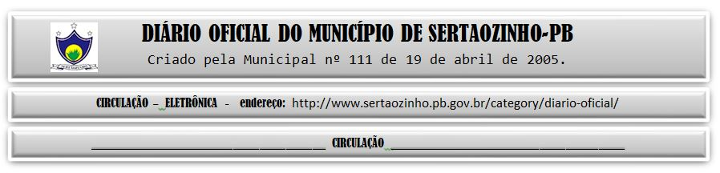

|  |
| --- |
| **ESTADO DA PARAÍBA**  **PREFEITURA MUNICIPAL DE SERTÃOZINHO**    **EXTRATO DE CONTRATO**  OBJETO: Contratação de Serviços Advocatícios com notória especialização para assessoramento à Prefeitura Municipal de Sertãozinho–PB. FUNDAMENTO LEGAL: Inexigibilidade de Licitação nº IN00003/2023. DOTAÇÃO: Recursos do Município de Sertãozinho: Recursos Próprios do Município de Sertãozinho: 02.02.2.006.04.122.1003.3.3.90.36.00.00.00.00.00.0500 02.02.2.006.04.122.1003.3.3.90.39.00.00.00.00.00.0500 02.03.2.008.04.122.1003.3.3.90.36.00.00.00.00.00.0500 02.03.2.008.04.122.1003.3.3.90.39.00.00.00.00.00.0500. VIGÊNCIA: até o final do exercício financeiro de 2023. PARTES CONTRATANTES: Prefeitura Municipal de Sertãozinho e: CT Nº 00025/2023 - 28.02.23 - JOHNSON ABRANTES - SOCIEDADE DE ADVOGADOS - R$ 48.000,00. |

PUBLICAR: